Az olasz Battistini Vivai őszibarack oltvány kínálata 2024. tavaszra
Érdeklődés esetén a Palesits Faiskolai Kft. ad árajánlatot az oltványokra. A behozatalt 100 db feletti tételeknél tudjuk megoldani, házi kerti igényeket nem tudunk teljesíteni. Az oltványok behozatala előreláthatólag 2024. február közepe- március eleje.
Őszibarack fajták/alany | GF677 | Garnem
Brittney Lane-R- | +
Calred | +
Elegant Lady-R- Merdame |  | +
Extreme-R- 314 | +
Extreme-R- 436 | +
Extreme-R- 460 | +
Extreme-R- 486 | +
Extreme-R- 493 | +
Extreme-R- 514 | +
Extreme-R- 6 | +
Fairtime-R- | +
Fayette | +
Flavorcrest | +
Glohaven | +
Maura-R- | +
O'Henry-R- Mercil | +
Ophelia-R- ZAI685PB | +
Redhaven | + | +
Rich Lady | +
Rome Star | +
Royal Glory-R-Zaifer | +
Royal Jim-R- Zaigadi | +
Royal Maid-R- Zaifer | +
Royal Majestic-R- Zaimajal | +
Royal Summer-R- Zaimus | +
Sagittaria | +
Sciutti | +
Suncrest | + | +
Sweet Dream-R- | +
Sweet Juana-R- | +
Symphonie-R- | +
Tardibelle-R- Bellatardie | +
Az előző években már importált fajtákat kiemeltem sárga színnel és félkövér betűkkel. Ezeknek a fajtáknak készítettem el a rövid fajtaleírását.

Nem minden fajta leírása található meg ebben a készlet jegyzékben, de igény esetén elküldöm a hiányzó fajtaleírásokat is!

FAJTALEÍRÁSOK:

Brittney Lane^{R} Licence-adó a francia IPS. Előírják a vásárolható mennyiséget ennél a fajtánál. Fája félig felálló habitusú, erőteljes növekedésű, termőre fordulása gyors. Virágzása közép idejű, bőséges. Érése korai, Olaszországban 11 nappal előzi a Redhavent. Gyümölcse nagy (AA-AAA), gömb alakú, kemény, sárga húsú. Sötétvörös fedőszíne szinte a héj 10%-át borítja. Íze jó, kiegyensúlyozott sav-cukor aránnyal, aromás.

Calred Szabadalom: nem szabadalmaztatott.
Régi, bevált fajta. A gyümölcs mérete nem kiemelkedő, viszont kerek, szépen színezett és ízletes.
Fa: erős növekedési erély, magas termésmennyiség jellemzi.
Érési idő: kései, a Redhaven után 44 nappal érik.
Gyümölcs: kerek, közép-nagy méret, szép piros fedőszín. Magvaváló, sárga húsú és kiváló ízű.

Extreme® 6 Szabadalom: Provedo® - Spanyolország
A legkorábban érő Extreme® fajta. Kivételes tulajdonságokkal rendelkezik: nagyon édes, kemény húsú és lédús. Bár érési ideje nagyon rövid, a kemény gyümölcshúsnak köszönhetően sokáig tartható a fán.
Fája erős növekedésű, nyitott koronaszerkezetű, lombja ritkítást igényel. Nagyon magas a termésmennyisége.
Virágzás: virágzási ideje közép-korai, nagy mennyiségű virágot hoz.
Érési idő: korai érési idő, Olaszországban a Redhaven előtt 36 nappal érik.
Gyümölcs: élénk piros, kerek gyümölcseit sima héj borítja. A gyümölcshús kemény és lédús. Cukortartalma magas, savszintje alacsony.

Extreme® 314 Szabadalom: Provedo® – Spanyolország.
Kiemelkedő termésmennyiségű fajta, amely jól alkalmazkodik a különböző éghajlati viszonyokhoz. A gyümölcs nagyon édes és elegáns formájú.
Fa: erős növekedési erélyű és nagy termésmennyiség jellemzi.
Érési idő: Középérésű, Olaszországban kb. 16 nappal a Redhaven előtt érik.
Gyümölcs: A gyümölcsök formája majdnem tökéletesen kerek, színük élénk mély piros. Mint az Extreme® sorozat összes tagjának, az íze nagyon édes, savtartalma alacsony. Kemény gyümölcshúsának köszönhetően jól tartható a fán.

Extreme® 436 Szabadalom: Provedo® - Spanyolország.
Az Extreme® sorozat legújabb tagja. Közép-késői érésű, kiváló minőségű fajta. Gyümölcse szép megjelenésű és színű.
Fa: erős növekedésű és nagy termésmennyiségű, nyitott koronaszerkezetű.
Virágzás: késői. Érési idő: közepes érési idő, kb. a Redhaven után 25 nappal érik Olaszországban.
Gyümölcs: Nagyon nagyméretű, tökéletesen kerek gyümölcsök. Héja majdnem teljesen sima, élénkpiros színű. Íze az Extreme® sorozathoz híven nagyon kiegyensúlyozott, alacsony savtartalommal. A gyümölcshús kemény és kifejezetten lédús.

Extreme® 460 Szabadalom: Provedo® - Spanyolország
Az Extreme® sorozatra jellemző tulajdonságainak köszönhetően (szép szín, tökéletes forma, kiváló íz) versenyképes fajta. A sorozat majdnem legkésőbb érő fajtája.
Fája erős növekedésű, nagy termésmennyiséget tud kinevelni.
Virágzás: késői virágzási idő, magas virágmennyiség és jó kötődés jellemzi a fajtát.
Érési idő: késői érésű, a Redhaven után 35 nappal érik.
Gyümölcs: sima felületű, a teljes felületén sötétpirosas színű és tökéletesen kerek formájú. A gyümölcsei nagy méretet képesek elérni. A gyümölcshús ropogós, lédús és nagyon édes, savtartalma alacsony.

Extreme® 486 Szabadalom: Provedo® – Spanyolország.
Az EXTREME® sorozat utoljára érő fajtája. Gyümölcsei nagyok, szimmetrikusak, gránátvörös színűek. Héja vékony és sima, a gyümölcshús kemény, lédús és kiváló ízű.
Fa: erős növekedésű fa nagy termésmennyiséggel.
Virágzás: közép-késői virágzási idő.
Érési idő: nagyon késői érési idő, a Redhaven után 63 nappal érik Olaszországban.
Gyümölcs: nagyon nagyméretű, tökéletesen kerek gyümölcsök, szép színezetű sötétpiros héjjal. Húsa sárga színű, kiegyensúlyozott, enyhén savas ízű.

Extreme® 514 Szabadalom: Provedo® - Spanyolország
A Provedo sorozat új, sárga húsú fajtája. Közép korai érési idejű, a sorozat többi tagjához hasonlóan kiváló tulajdonságokkal rendelkező fajta. Különlegessége a nagy gyümölcsméretben, színében és hosszú eltarthatóságában rejlik.
Fa: erős növekedésű, nagy termésmennyiséggel.
Virágzás: közép-késői virágzási idő. Érési idő: Közép korai érési idő, Olaszországban a Redhaven előtt 14 nappal érik.
Gyümölcs: kiemelkedő méretű, kerek gyümölcs sötétvörös héjjal. Sokáig tartható a fán. A gyümölcshúsa kemény, lédús, ízletes. Nem magvaváló.

Fayette Nem áll szabadalmi oltalom alatt.
Fája nagyon erős növekedési erélyű, nagy termésmennyiség jellemzi.
Virágzása közép-korai, érési ideje közép-kései. Olaszországban a Redhaven után 36 nappal érik. Gyümölcs: jó méret, kerek forma. Héja sárga alapon pirossal mosott. Íze a sárga húsú őszibarackokra jellemző, alacsony savtartalmú.

Flavorcrest Nem áll szabadalmi oltalom alatt.
Fája erős növekedésű, szabályos koronát képező, félig terülő habitusú. Virágzási ideje közép időben, érése közép korai, Olaszországban a Redhaven előtt 4 nappal érik. Gyümölcse nagy, gömb alakú. Héjának sárga alapszínén, legtöbb gyümölcsön élénk vörös fedőszín alakul ki. Húsa nagyon kemény, aranysárga. Jó ízű, magvaváló ez a klasszikus fajta.

Glohaven Nem áll szabadalmi oltalom alatt.
Régi, amerikai fajta, amely a Redhavent 14 nappal követi érésben. Fája erős növekedésű. Gyümölcsei közel gömb alakúak, egyformák. Héja sárga alapszínén piros fedőszín található. Húsa tiszta sárga, nagy előnye, hogy befőttekben kemény húsa nem barnul.

Maura^{R} Zaifisan Licenc-adó a francia IPS. Előírják a vásárolható mennyiséget ennél a fajtánál. Fája nagyon erős növekedésű, felálló habitussal. Közép időben virágzik és érik. Érése pár nappal követi a Redhavent. Gyümölcse nagy (A-AA), érési idejében megfelelő. Majdnem szabályos gömb alakú. Héja fehér, nagyrészt sötétvörös fedőszín borítja. Húsa fehér, kemény, kiegyensúlyozott ízú, alacsony savtartalommal.

Ophelia^{R} ZAI685PB Licence-adó a francia IPS. Előírják a vásárolható mennyiséget ennél a fajtánál. Fája erős növekedésű, félig felálló habitussal. Virágzása kései, érése a Redhaven után 11 nappal van. Gyümölcsének mérete közepes, érési idejében megfelelő, gömbölyű. Sötétvörös fedőszín borítottsága közel 100%-os. Fehér húsú, lédús, roppanó. Hagyományos ízekkel, alacsony savtartalommal.

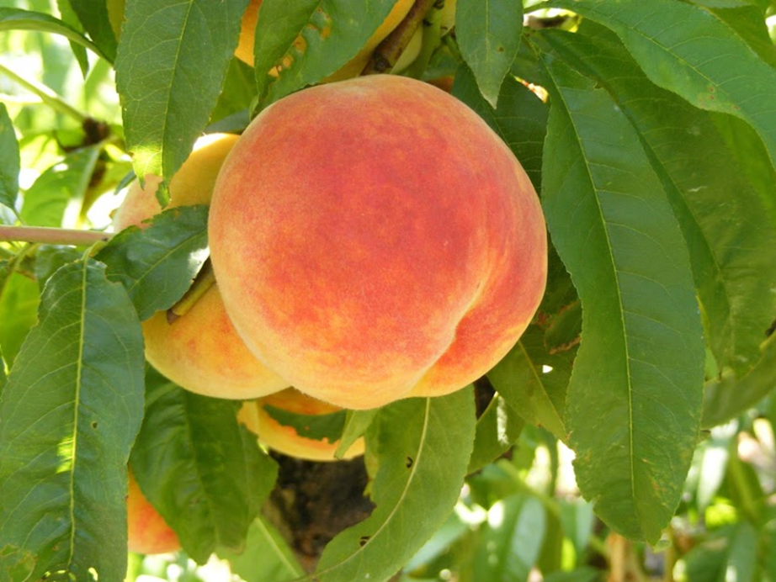

Redhaven
(Fotó: Varga László)

Redhaven
A világ egyik legelterjedtebb fajtája. Július végén, augusztus elején érik. Gyümölcse nagy, intenzív piros fedőszínnel fedett. Húsa sárga, bő levű, kiváló ízű. Nem igényes fajta. Megbízhatóan, bőven terem.

Rome Star Származása: Fideghelli- Della Strada, CRA-ISF Róma (I). Licenc-adó: CRA-ISF Róma (I).
A Redhaven után 22-(25) nappal érő, bőtermő és nagy termésbiztonságú fajta. Fája erős, normál koronával. Gyümölcse gömbölyű, nagy (AA-AAA), sárga alapszínén 80% piros fedőszín borítottsággal. Kellemes ízű, magvaváló, közepes húskeménységű.

Royal Glory®Zaifer (F. Zaiger, USA nemesítés)
Nagyon termékeny, viszonylag korai virágzású fajta, ennek ellenére a tél végi, kora tavaszi fagyok nem tesznek kárt benne. Középnagy, vagy nagy a gyümölcs mérete. Gyönyörű, mélyvörös fedőszín jellemzi, ami nagyon korán kialakul. Húsa sárga, éretten is kemény, kellemes ízű, édes, enyhe savval. A Redhaven előtt 5 nappal érik. Termékenysége és gyümölcsének szépsége kivételes! Korai színeződése miatt nagyon figyelni kell a megfelelő szedési időre, elkerülendő a minőségromlást!

Royal Jim® Zaigadi (F. Zaiger, USA nemesítés)
36- (40) nappal a Redhaven után érő fajta. E. Romagna tartományban az érés kezdete augusztus 21-re esik. Kései érésű, közepes növekedési erélyű, ezért könnyen kezelhető fajta. A gyümölcsök színeződése intenzív, nagy méretű és könnyen szedhető. Nagyon jó ízű, kiegyensúlyozottan aromás fajta.

Royal Maid^{R} (F. Zaiger, USA nemesítés, Európában az IPS a fajta licence-adója)
Közép időben érik, az Elegant Lady^{R}-t 2 nappal előzi. Előnyei: 100 % fedőszín borítottság, nagy termőképesség, nagy méret (AAA). Alacsony savtartalmú fajta. Hátránya: Kontinentális klímán még nincs értékelve.

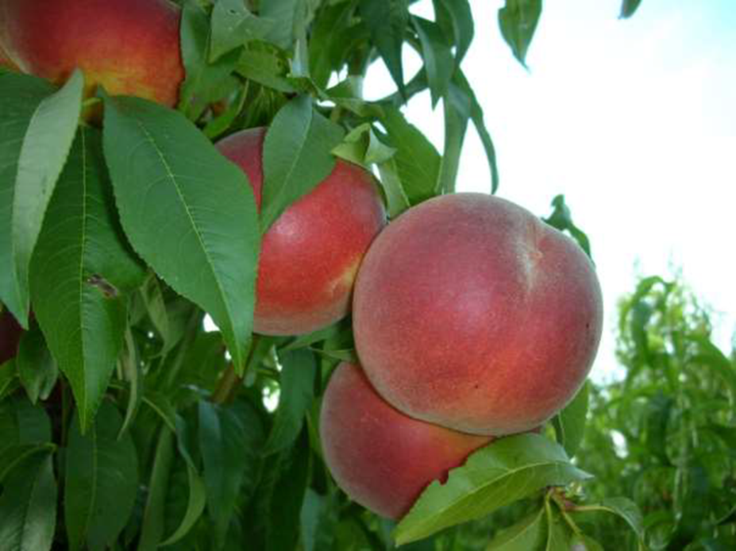

Royal Maid^{R}

Royal Majestic® Zaimajal (F. Zaiger, USA nemesítés) Szabadalom: IPS (F)
Ez a sárga húsú fajta rendszeresen és bőven terem. Ezen felül a mérete is nagy és szépen színezett a gyümölcshéj. Jó alternatívája lehet a RICH LADY® és a ROYAL GLORY® fajtáknak. Fája nagyon erős növekedésű, felálló koronaágakkal.
Virágzása közép korai, érése a közép szezonban van, 2 nappal a Redhaven előtt érik.
Gyümölcse nagy (AA), szabályos, kissé lapított alakú. Nagyon fényes piros fedőszíne van, amely a sárga alapszínen alakul ki. Sárga, kemény húsú fajta, kellemes, kiegyensúlyozott ízzel. Nem magvaváló.

Royal Summer® Zaimus (F. Zaiger, USA nemesítés)
A Royal-sorozat fajtáira jellemző tulajdonságokkal bír: erős növekedésű fái vannak, gömb alak, nagy gyümölcsméret, sárga alapszínen sötétpiros fedőszín, kiváló húskeménység, édes íz, kiegyenlítetten nagy hozam. A Redhaven után 9 nappal érik. Átlagsúlya 190 g.

Sagittaria
37 nappal a Redhaven előtt érő, nagyon korai, olasz nemesítésű fajta. Fája közép erős növekedésű, rendszeres és bőven termő. Gyümölcse kerek, szimmetrikus. Sárga alapszínén 90-100% piros fedőszín borítottsággal, magja körül piros elszíneződéssel. Mérete: A.

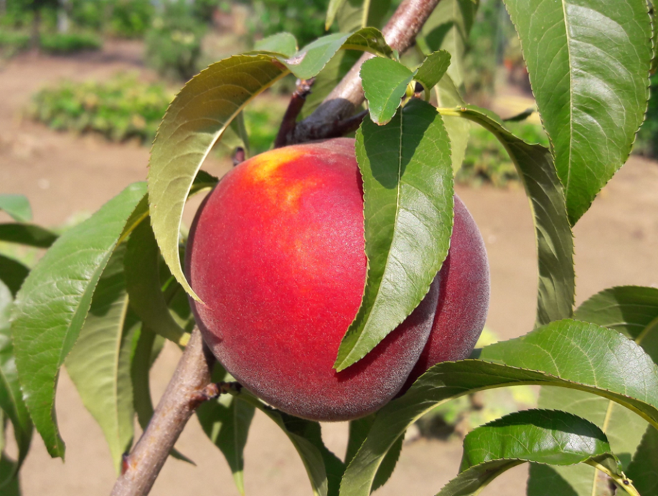
Suncrest
Suncrest
USA eredetű, sárga húsú világfajta, amely a Redhaven után 18 nappal érik. Fája középerős növekedésű, közepes hideg igényű. Gyümölcse közepes, vagy nagy, 60-80 %-os sötétpiros fedőszínnel. Íze harmónikus, jó. Magvaváló. Rendszeres és bőtermő. Magyarország egyik legbiztonságosabban termeszthető őszibarackja.

Symphonie Licence adója: Domaine de CASTANG SA. A. Maillard francia nemesítő fajtája.
Szabadalmi száma: 769NV. Nagyon erős növekedésű, rendszeresen hoz termést. Gyümölcse nagy, vagy nagyon nagy, gömbölyded alakú. A héj 80%-a mélyvörös fedőszínnel borított. Sárga húsú, lédús, édes, illatos. 26 nappal a Redhaven után érik. Nagy termékenysége miatt gyümölcsritkítást igényelhet!

Sweet Dream^{R}

Sweet Dream^{R} (I.P.S. nemesítés, Franciaország)
Kiváló késői érési idejű fajta (Redhaven +18 nap), nagy gyümölcsmérettel. A héj 100%-át mélyvörös szín borítja. A gyümölcshús ropogós, a gyümölcsök nagyon sokáig a fán tarthatók. A fa erőteljes növekedésű, felfelé törekvő és kiemelkedően magas a termésmennyisége. Virágzási ideje közép-késői; nagy mennyiségű virágot hoz. A gyümölcs magas cukortartalmú, alacsony savtartalmú, lédús.

Sweet Juana^{R} Az IPS (F) védett fajtája, előírt vehető mennyiséggel.
Fája erős növekedésű, félig felálló habitusú. Bőven és megbízhatóan terem. Virágzása kései, közepes virághozammal. A kései szezonban érik, a Redhaven után 45 nappal. Gyümölcs mérete AA, gömbölyű alakú. Héja ragyogó narancssárga alapszínen, sötétpirossal mosott. Húsa kemény, sárga, nagyon jó ízű, nagyon édes és aromás.

Tardibelle® Bellatardie Európai szabadalom: a Columine faiskolájé (F).
Fája erős növekedésű közepesen felálló korona ágakkal.
Virágzása közép kései, érési ideje nagyon kései.
Gyümölcse közepesen nagy- nagy (AAA). Kissé hosszúkás gömb, nagyon intenzív piros fedőszínnel. Sárga húsáról híres, magvaváló és nagyon jó ízű.

O’Henry^{R} Mercil Nemesítő: Domaine de Castang, védett fajta.
Fája erős, jó teherviselő. Középidőben virágzik, nagy rózsaszín virágaival az egyik legmutatósabb fajta.Kései érésű, Olaszországban a Redhaven után 43 nappal érik. Gyümölcse közép nagy, a zöldes sárga alapszínen, csillogó piros fedőszín alakul ki. Sárga húsában vörös csíkok vannak, nagyon jó ízű, magvaváló.
Őszibarack alanyok:

GF 677
Francia mandulabarack hibrid. A rá oltott fajták igen erős növekedésűek, nagyon jó termőképességűek. Jól tűri a meszes, száraz talajokat is, nem érzékeny az újratelepítési betegségekre, rezisztens a fonálférgekkel szemben. A dél-magyarországi és közép-dunántúli termőhelyek bevált alanya.
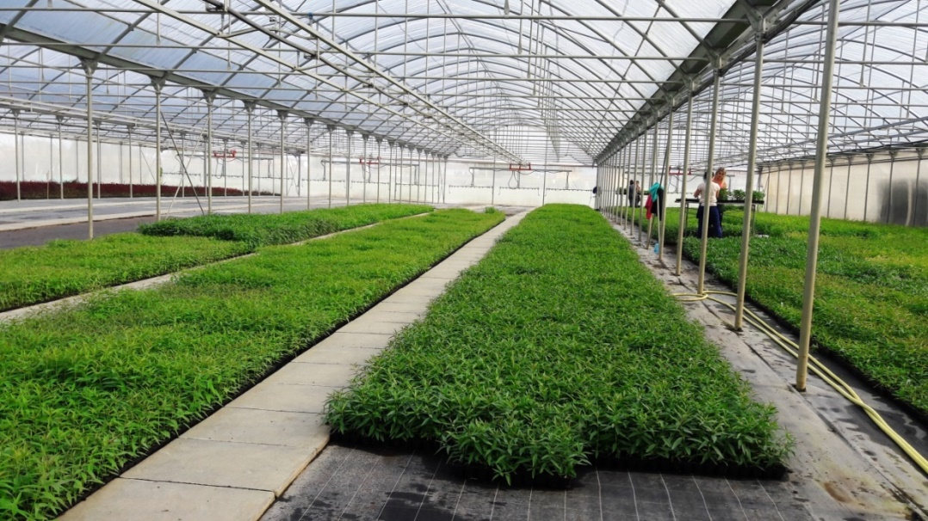

GF677 alany merisztéma szaporítással, szabadföldbe kiültethető méretben

Garnem vörös levelű, mandulabarack hibrid. Hasonlóan jó tulajdonságokkal, mint a GF677. A vörös levél nagy könnyebbséget ad a faiskolai munkáknál, pl. vadalás. Őszibarack és mandula alanyául ajánlják.

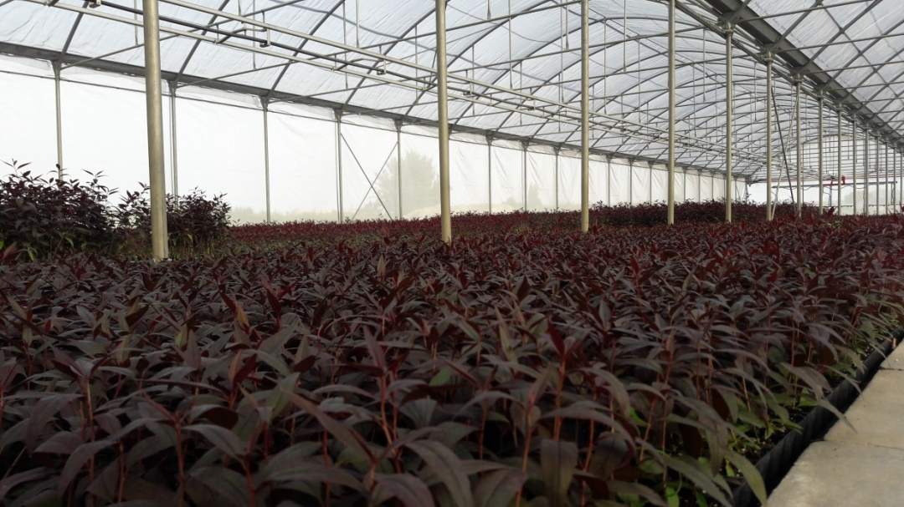

Garnem alany cserépben, szabadföldbe kiültethető méretben

